CENTRO ESTADUAL DE EDUCAÇÃO TECNOLÓGICA PAULA SOUZA

FACULDADE DE TECNOLOGIA DE CAMPINAS

CURSO SUPERIOR DE TECNOLOGIA EM GESTÃO DA TECNOLOGIA DA INFORMAÇÃO

FELIPE FERNANDEZ SILVA

FELIPE FABIAN MESSIAS DE PAULA

**APLICATIVO MOBILE - SIGA ALUNOS**

  CAMPINAS/SP

2024-1ºsemestre

**ETAPA 1:**

* **Atores:**

1. **Aluno**: O aluno deve ser capaz de entrar no aplicativo com suas credenciais (login e senha), consultar informações como notas, faltas, datas de provas, avisos e fazer solicitações;
2. **Siga:** É o sistema que interage com o usuário ao cadastrar, alterar dados e que serve como plataforma do aluno com a instituição de ensino.

* **Requisitos Funcionais:**

**1.** **Realizar Matrícula**

* **Descrição:** Permitir que o aluno realize a matrícula nas disciplinas do próximo semestre.
* **Funcionalidade:** O sistema deve apresentar uma lista de disciplinas disponíveis, permitindo que o aluno selecione as desejadas e finalize a matrícula.
* **Pré-condições:** O período de matrícula deve estar aberto.
* **Pós-condições:** As disciplinas escolhidas são registradas no sistema e a matrícula é concluída com sucesso.

**2.** **Consultar Grade**

* **Descrição:** Permitir que o aluno visualize a grade de horários das disciplinas matriculadas.
* **Funcionalidade:** O sistema deve exibir a grade de horários atualizada, incluindo disciplinas, horários e salas de aula.
* **Pré-condições:** O aluno deve estar matriculado em disciplinas para o período atual.
* **Pós-condições:** A grade é exibida corretamente para o aluno.

**3.** **Consultar Histórico**

* **Descrição:** Permitir que o aluno consulte seu histórico acadêmico completo.
* **Funcionalidade:** O sistema deve mostrar todas as disciplinas cursadas pelo aluno, com suas respectivas notas, semestres e situação (aprovado, reprovado, etc.).
* **Pré-condições:** O aluno deve estar autenticado no sistema.
* **Pós-condições:** O histórico acadêmico é exibido corretamente para o aluno.

**4.** **Consultar Notas**

* **Descrição:** Permitir que o aluno consulte as notas das disciplinas do semestre atual.
* **Funcionalidade:** O sistema deve exibir as notas obtidas pelo aluno em todas as disciplinas matriculadas no semestre atual.
* **Pré-condições:** O aluno deve estar matriculado no semestre atual.
* **Pós-condições:** As notas das disciplinas do semestre atual são exibidas corretamente para o aluno.

**5.** **Consultar Faltas**

* **Descrição:** Permitir que o aluno visualize suas faltas nas disciplinas do semestre atual.
* **Funcionalidade:** O sistema deve exibir a quantidade de faltas do aluno em cada disciplina do semestre atual.
* **Pré-condições:** O aluno deve estar matriculado no semestre atual.
* **Pós-condições:** As faltas do aluno são exibidas corretamente para cada disciplina.

**6**. **Consultar Agenda Escolar**

* **Descrição:** Permitir que o aluno consulte a agenda de eventos escolares.
* **Funcionalidade:** O sistema deve exibir eventos como provas, datas de entrega de trabalhos, reuniões e outros eventos relevantes.
* **Pré-condições:** O aluno deve estar autenticado no sistema.
* **Pós-condições:** A agenda escolar é exibida corretamente para o aluno.

**7.** **Consultar Planos de Ensino**

* **Descrição:** Permitir que o aluno visualize os planos de ensino de suas disciplinas.
* **Funcionalidade:** O sistema deve disponibilizar os planos de ensino detalhados para cada disciplina, incluindo objetivos, cronograma, bibliografia, e critérios de avaliação.
* **Pré-condições:** O aluno deve estar matriculado nas disciplinas.
* **Pós-condições:** Os planos de ensino são exibidos corretamente para cada disciplina.

**8.** **Enviar Comprovantes**

* **Descrição:** Permitir que o aluno envie comprovantes de pagamento, matrícula, ou outros documentos necessários.
* **Funcionalidade:** O sistema deve permitir o upload de documentos, que serão armazenados e associados ao perfil do aluno.
* **Pré-condições:** O aluno deve estar autenticado no sistema.
* **Pós-condições:** Os comprovantes são armazenados corretamente e ficam disponíveis para consulta pela administração.

**9**. **Fazer Solicitações**

* **Descrição:** Permitir que o aluno faça solicitações diversas, como pedidos de revisão de nota, atestados de matrícula, ou declarações.
* **Funcionalidade:** O sistema deve fornecer formulários para diferentes tipos de solicitações, que serão enviados para processamento pela administração.
* **Pré-condições:** O aluno deve estar autenticado no sistema.
* **Pós-condições:** As solicitações são enviadas corretamente e ficam aguardando processamento.

**10.** **Alterar E-mail e Senha**

* **Descrição:** Permitir que o aluno altere seu e-mail de contato e senha de acesso ao sistema.
* **Funcionalidade:** O aluno deve poder acessar uma tela de configurações da conta, onde poderá atualizar seu e-mail e senha. Após a alteração, o sistema deve enviar um e-mail de confirmação para o novo endereço de e-mail.
* **Pré-condições:** O aluno deve estar autenticado no sistema.
* **Pós-condições:** O e-mail e a senha do aluno são atualizados e utilizados nas próximas tentativas de login.

1. **Requisitos Não Funcionais:**

**1. Desempenho** O sistema deve garantir tempos de resposta rápidos para todas as operações, como consultas de notas, matrículas e envio de comprovantes.

**2. Disponibilidade:** O sistema deve estar disponível para uso pelos alunos a qualquer dia e horário, exceto durante períodos de manutenção programada.

**3. Compatibilidade:** O sistema deve ser compatível com os diferentes dispositivos móveis e sistemas operacionais permitindo o acesso a partir dos diversos navegadores disponíveis

**4. Segurança:** O sistema deve garantir a segurança dos dados dos alunos e proteger contra acessos não autorizados e ataques cibernéticos.

**5. Usabilidade:** O sistema deve possuir uma interface simples e intuitiva para propiciar agilidade ao usuário.

* Diagrama de casos de uso:

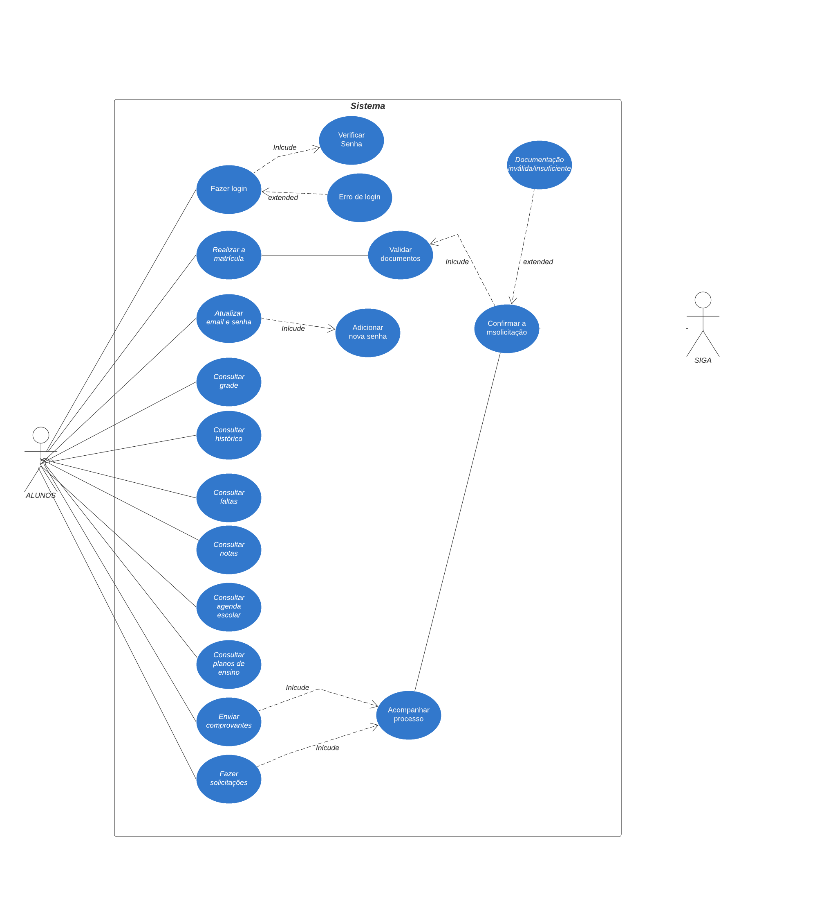

* **Narrativa de casos de uso: Realizar Matrícula**

1. O aluno acessa o aplicativo e seleciona a opção "Realizar Matrícula".
2. O sistema exibe as disciplinas disponíveis para matrícula.
3. O aluno seleciona as disciplinas desejadas.
4. O aluno confirma a seleção.
5. O sistema verifica a disponibilidade de vagas nas disciplinas selecionadas.
6. O sistema registra a matrícula do aluno nas disciplinas confirmadas.
7. O sistema exibe uma mensagem de confirmação da matrícula.

* **Narrativa de casos de uso: Consultar Grade**

1. O aluno acessa o aplicativo e seleciona a opção "Consultar Grade".
2. O sistema recupera a grade curricular do aluno.
3. O sistema exibe a grade curricular atualizada para o aluno.

* **Narrativa de caso de uso: Consultar Histórico**

1. O aluno acessa o aplicativo e seleciona a opção "Consultar Histórico".
2. O sistema recupera o histórico acadêmico do aluno.
3. O sistema exibe o histórico acadêmico para o aluno.

* **Narrativa de caso de uso: Consultar Notas**

1. O aluno acessa o aplicativo e seleciona a opção "Consultar Notas".
2. O sistema recupera as notas das disciplinas cursadas pelo aluno.
3. O sistema exibe as notas para o aluno.

* **Narrativa de caso de uso: Consultar Agenda escolar**

1. O aluno acessa o aplicativo e seleciona a opção "Consultar Agenda Escolar".
2. O sistema recupera os eventos e compromissos da agenda escolar do aluno.
3. O sistema exibe a agenda escolar para o aluno.

* **Narrativa de caso de uso: Consultar Planos de ensino**

1. O aluno acessa o aplicativo e seleciona a opção "Consultar Agenda Escolar".
2. O sistema recupera os eventos e compromissos da agenda escolar do aluno
3. O sistema exibe a agenda escolar para o aluno

* **Narrativa de caso de uso: Enviar Comprovantes**

1. O aluno acessa o aplicativo e seleciona a opção "Enviar Comprovantes".
2. O aluno escolhe o tipo de comprovante a ser enviado.
3. O aluno faz o upload do arquivo do comprovante.
4. O aluno confirma o envio.
5. O sistema armazena o comprovante e exibe uma mensagem de confirmação.

* **Narrativa de caso de uso: Fazer Solicitações**

1. O aluno acessa o aplicativo e seleciona a opção "Fazer Solicitações".
2. O aluno escolhe o tipo de solicitação a ser feita (Exame, Documentos, Biblioteca ou Exercícios Domiciliares).
3. O aluno preenche os detalhes da solicitação.
4. O aluno confirma o envio da solicitação.
5. O sistema registra a solicitação e envia para análise.
6. O sistema exibe uma mensagem de confirmação.

* **Narrativa de caso de uso: Alterar e-mail e senha**

1. O aluno acessa o aplicativo e seleciona a opção "Alterar E-mail e Senha".
2. O aluno escolhe se deseja alterar o e-mail ou a senha.
3. O aluno insere o novo e-mail ou a nova senha.
4. O aluno confirma a alteração.
5. O sistema valida e atualiza o e-mail ou a senha.
6. O sistema exibe uma mensagem de confirmação.

**ETAPA 2:**

* Proposta de Interface (Telas e Navegação):
* Recomendações de Nielsen:
* Boas práticas de projeto de interface:

**ETAPA 3:**

* Gestão de configuração de Software:
* Criação de um projeto e inclusão:
* Criar conta Git Hub:

**ETAPA 4:**

* Definição das métricas no desenvolvimento:
* Calcular o número de pontos de função estimado para o Sistema:
* Planilha de Cálculo de pontos de função:

‘

**ETAPA 5:**

* Definir o *backlog* do Sistema:
* Definir ao menos a primeira *sprint*(Scrum):
* Simular a execução dessa primeira *Sprint*:
* Gerar um *burndown chart* :
* Potenciais ferramentas: Jira Agile, Trello, PangoSCRUM, Monday, GitHub

**ETAPA 6:**

* Plano de testes para o sistema:
* Planilha de planejamento e casos de teste: